KỲ THI CHỌN HỌC SINH GIỎI CẤP HUYỆN
LỚP 9 THCS NĂM HỌC 2024 – 2025

HƯỚNG DẪN CHẤM ĐỀ CHÍNH THỨC MÔN KHTN 1- THCS

(Hướng dẫn chấm có 08 trang)

PHẦN I. TRẮC NGHIỆM (6,0 điểm)
Câu | Đáp án | Điểm
Phần I. Câu trắc nghiệm nhiều phương án lựa chọn
1 | A | 0,25
2 | C | 0,25
3 | D | 0,25
4 | B | 0,25
5 | A | 0,25
6 | D | 0,25
7 | C | 0,25
8 | B | 0,25
9 | B | 0,25
10 | A | 0,25
11 | A | 0,25
12 | C | 0,25
Phần II. Câu trắc nghiệm đúng sai
1 | A. Đúng (Đ)  B. Sai (S)  C. Đúng (Đ)  D. Sai (S) | Lựa chọn chính xác 01 ý trong 01 câu hỏi đươc 0,1 điểm; lựa chọn chính xác 02 ý được 0,25 điểm; lựa chọn chính xác 03 ý được 0,5 điểm; lựa chọn chính xác cả 04 ý được 1,0 điểm
2 | A. Đúng (Đ)  B. Đúng (Đ)  C. Sai (Sai)  D. Đúng (Đúng)
3 | A. Sai (S)  B. Đúng (Đ)  C. Đúng (Đ)  Đ. Sai (S)

PHẦN II. TỰ LUẬN (14,0 điểm)
Câu 1. (2,5 điểm)
Trên đoạn đường thẳng AB có một ô tô chuyển động từ A về B. Trong nửa đoạn đường đầu ôtô chuyển động với tốc độ v₁ = 80 km/h. Trên nửa đoạn đường còn lại, trong nửa thời gian đầu ôtô chuyển động với tốc độ v₂ = 60 km/h, trong nửa thời gian còn lại chuyển động với tốc độ v₃ = 40 km/h.
a) Tính tốc độ trung bình của xe ô tô trên cả quãng đường AB.
b) Đồng thời xuất phát từ A với ô tô có một mô tô chuyển động với vận tốc không đổi v = 75km/h đi về B. Xác định vị trí và thời điểm hai xe gặp nhau. Biết đoạn đường AB dài 160km và hai xe xuất phát lúc 7 giờ.

Câu | Nội dung cần đạt | Điểm
Câu 1  ( 2,5 điểm) | a. (1,25điểm)  Gọi tốc độ, khoảng thời gian chuyển động của ô tô như hình vẽ  Tốc độ trung bình của ô tô: $v_{\text{tb}}=\frac{S}{t}=\frac{S}{t_{1}+t_{2}}$ | 0,5
Câu 1  ( 2,5 điểm) | Trong đó thời gian chuyển động nửa đoạn đường đầu : $t_{1}=\frac{\frac{S}{2}}{v_{1}}=\frac{S}{2v_{1}}$ | 0,25
Câu 1  ( 2,5 điểm) | Thời gian chuyển động trên nửa đoạn đường cuối:  $$\frac{S}{2}=v_{2}\text{.}\frac{t_{2}}{2}+v_{3}\text{.}\frac{t_{2}}{2}⇔t_{2}=\frac{S}{v_{2}+v_{3}}$$ | 0,25
Câu 1  ( 2,5 điểm) | Suy ra: | 0,25
Câu 1  ( 2,5 điểm) | b. (1,25 điểm)  - Cả hai xe đồng thời xuất phát tại A nên chúng không thể gặp nhau trên trên nửa đoạn đường đầu (vì v₁ > v).  - Thời gian ô tô đi nửa đoạn đường đầu là:  - Khi xe ô tô đến điểm C chính giữa đường đi thì xe mô tô đến M cách A một đoạn là:  AM = v.t₁ = 75.1= 75 km. | 0,25
Câu 1  ( 2,5 điểm) | Khi xe ô tô đến điểm D (hết đoạn đường có tốc độ v₂ = 60km/h) với  $$\text{AD}=\text{80}+v_{2}\frac{t_{2}}{2}=\text{80}+v_{2}\frac{S}{2(v_{2}+v_{3})}=\text{80}+\text{60}\frac{\text{160}}{2(\text{60}+\text{40})}=\text{128}\text{km}$$ | 0,25
Câu 1  ( 2,5 điểm) | Thì xe mô tô đã đi được đoạn đường  $$v(t_{1}+\frac{t_{2}}{2})=v\left(\frac{S}{2v_{1}}+\frac{S}{2(v_{2}+v_{3})}\right)=\text{75}\left(\frac{\text{160}}{2\text{.}\text{80}}+\frac{\text{160}}{2(\text{60}+\text{40})}\right)=\text{135}\text{km}$$  Do đó xe mô tô vượt ôtô vượt trên đoạn CD | 0,25
Câu 1  ( 2,5 điểm) | Kể từ thời điểm xe ô tô đến điểm chính giữa C, khoảng thời gian để hai xe gặp nhau được tính  Mà:  Nên:  Vậy thời điểm hai xe gặp nhau là: | 0,25
Câu 1  ( 2,5 điểm) | Vị trí N mà xe gặp nhau cách A:  $$\text{AN}=\text{AC}+\text{CN}=\text{AC}+\text{CN}=\text{80}+\text{60}\text{.}\frac{1}{3}=\text{100}\text{km}$$ | 0,25

Câu 2. (2,0 điểm)
Trong một bình nước rộng có một lớp dầu dày d = 1,0cm. Người ta thả vào bình một cốc hình trụ thành mỏng, có khối lượng m = 4,0g và có diện tích đáy S = 25cm². Lúc đầu cốc không chứa gì, đáy cốc nằm cao hơn điểm chính giữa của lớp dầu. Sau đó rót dầu vào cốc tới miệng thì mực dầu trong cốc cũng ngang mực dầu trong bình. Trong cả hai trường hợp đáy cốc đều cách mặt nước cùng một khoảng bằng a như hình vẽ. | a  a  d  Trước  Sau  Nước  Dầu
a) Tính lực đẩy Archimedes do dầu trong bình tác dụng vào cốc khi chưa đổ dầu vào cốc?
b) Xác định khối lượng riêng D₁ của dầu, biết khối lượng riêng của nước là D₀ = 1,0g/cm³.
Câu | Nội dung cần đạt | Điểm
Câu 2  ( 2,0 điểm) | a. (0,5 điểm)  Lúc đầu cốc không chứa gì và nổi trong dầu thì lực đẩy Archimedes của dầu cân bằng với trọng lượng của cốc.  F_{A1} = 10m = 10.0,004 = 0,04N | 0,5
Câu 2  ( 2,0 điểm) | b. (1,5 điểm)  Lúc đầu cốc không chứa gì và nổi trong dầu thì trọng lượng của cốc cân bằng với lực đẩy Archimedes của dầu:  10.m = F_{A1} = 10D₁.S.(d - a) (1) | 0,25
Câu 2  ( 2,0 điểm) | Sau khi rót dầu tới miệng cốc rồi thả vào bình thì trọng lượng của cốc dầu cân bằng lực đẩy Archimedes của nước và dầu:  10.m + 10D₁.S.(d + a) = F_{A2} = 10.D₁.S.d + 10.D₀.S.a (2) | 0,5
Câu 2  ( 2,0 điểm) | Thay (1) vào (2) rồi rút gọn ta được:
Câu 2  ( 2,0 điểm) | Thay (3) vào (1) ta được: | 0,25
Câu 2  ( 2,0 điểm) | Thay số ta được: | 0,25
Câu 2  ( 2,0 điểm) | Giải phương trình bậc 2 trên, ta được hai nghiệm là: D₁ = 800kg/m³ và D₁ = 200kg/m³ (loại) vì thay vào (3) ta được a = 0,2cm hay đáy cốc nằm thấp hơn điểm chính giữa của lớp dầu.  Vậy D₁ = 800kg/m³ | 0,25

Câu 3. (2,5 điểm)
Cho hai nhiệt lượng kế: Bình A chứa nước và bình B chứa rượu, ban đầu có nhiệt độ khác nhau. Một viên bi kim loại C được treo bởi sợi dây mảnh không dẫn nhiệt. Nhúng viên bi vào bình A, đợi cân bằng nhiệt rồi lại nhúng vào bình B sau đó lặp lại quy trình lần thứ hai. Người ta thu được nhiệt độ sau khi cân bằng nhiệt ở các bình A, B lần lượt là (60⁰C; 16⁰C) và (58⁰C; 18⁰C). Bỏ qua mất mát nhiệt với môi trường.
a) Nếu quá trình lặp lại đến lần thứ 3 thì nhiệt độ bình A và B khi cân bằng nhiệt là bao nhiêu?
b) Tìm biểu thức xác định hiệu nhiệt độ giữa hai bình sau n lần nhúng viên bi qua lại giữa hai bình. Tính hiệu đó nếu n = 20 lần.

Câu | Nội dung cần đạt | Điểm
Câu 3  ( 2,5 điểm) | a. (1,0 điểm)  Gọi là nhiệt dung của viên bi C, bình A, bình B.  - Khi nhúng viên bi C vào bình A lần 2, ta có pt:  (1) | 0,25
Câu 3  ( 2,5 điểm) | - Khi nhúng viên bi C vào bình B lần 2, ta có pt:  (2) | 0,25
Câu 3  ( 2,5 điểm) | Tìm nhiệt độ cân bằng của mỗi bình sau lần nhúng thứ 3.  Gọi t_{3A}; t_{3B} lần lượt là nhiệt độ cân bằng của bình A và bình B lần 3  - Khi nhúng viên bi C vào bình A lần 3, ta có pt:  (3)  - Thay (1) vào (3) ta được: | 0,25
Câu 3  ( 2,5 điểm) | - Khi nhúng viên bi C vào bình B lần 3, ta có pt: (4)  - Thay (2) và t₃ vào (4) ta được: | 0,25
Câu 3  ( 2,5 điểm) | b. (1,5 điểm)  - Từ (1) ta có:  - Từ (3) ta có:  ...  - Tương tự nhiệt độ cân bằng ở bình A sau n lần nhúng là: | 0,5
Câu 3  ( 2,5 điểm) | - Từ (2) ta có:  - Từ (4) ta có:  ...  - Tương tự nhiệt độ cân bằng ở bình B sau n lần nhúng là: | 0,5
Câu 3  ( 2,5 điểm) | - Độ chênh lệch nhiệt độ hai bình sau n lần là:  - Mà t_{1A} - t_{1B} = 60 - 16 = 44⁰C  nên | 0,25
Câu 3  ( 2,5 điểm) | - Khi n = 20 thì ∆t_{n} = 7,19⁰C. | 0,25

Câu 4. (3,0 điểm)
Một vật sáng AB cao 3 cm đặt cách màn một khoảng L = 160 cm. Trong giữa vật sáng và màn có một thấu kính hội tụ có tiêu cự f = 30 cm. Vật AB đặt vuông góc với trục chính.
a) Xác định vị trí đặt thấu kính để ta có được ảnh rõ nét ở trên màn?
b) Xác định độ lớn của ảnh so với vật
Câu | Nội dung cần đạt | Điểm
Câu 4  ( 3,0 điểm) | a. (1,75 điểm)  Sơ đồ tạo ảnh: 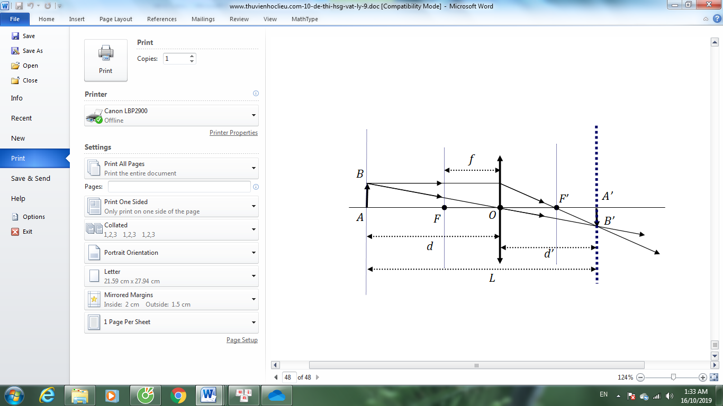 | 0,5
Câu 4  ( 3,0 điểm) | Do ảnh hứng được ở trên màn nên ảnh của vật là ảnh thật, ảnh ở bên kia thấu kính so với vật. | 0,25
Câu 4  ( 3,0 điểm) | Theo đề ra ta có: (1)  Mặt khác, ta có: (2) | 0,25
Câu 4  ( 3,0 điểm) | Từ (1) suy ra: thay vào (2) ta được:  Giải phương trình ta được | 0,5
Câu 4  ( 3,0 điểm) | Vậy có 2 vị trí đặt thấu kính để cho ảnh rõ nét trên màn ảnh là: d = 40 cm và d = 120 cm. | 0,25
Câu 4  ( 3,0 điểm) | b. (1,25 điểm)  Độ lớn của ảnh so với vật: | 0,25
Câu 4  ( 3,0 điểm) | - Khi d = 40 cm thì (cm) | 0,5
Câu 4  ( 3,0 điểm) | - Khi d = 120 cm thì (cm) | 0,5
Câu 5. (4,0 điểm)
R₃
R₄
R₁
A
V
U
R₂
B
A
K₁
K₂
C
D
r
Cho mạch điện như hình vẽ : Biết U = 6,9 V, r = 1 Ω, R₁ = R₂ = R₃ = 2 Ω, điện trở ampe kế không đáng kể, điện trở vôn kế rất lớn.
a) Các khóa K₁, K₂ đều mở. Tìm số chỉ vôn kế?
b) Khóa K₁ mở, K₂ đóng, vôn kế chỉ 5,4 V. Tìm R₄ và hiệu điện thế giữa hai điểm A, D?
c) Các khóa K₁, K₂ đều đóng. Tìm số chỉ của ampe kế?
d) Các khóa K₁, K₂ đều đóng, mắc thêm điện trở R₅ song song với đoạn mạch AB thì công suất mạch ngoài
(gồm R₅ // nhánh AB) đạt giá trị cực đại. Tìm R₅?

Câu | Nội dung cần đạt | Điểm
Câu 5  ( 4,0 điểm) | a. (1,0 điểm)  - K₁, K₂ mở: Sơ đồ mạch điện: R₃ nt R₁ nt r  Ta có: R_{td} = R₁ + R₃+ r = 5 Ω | 0,5
Câu 5  ( 4,0 điểm) | Mặt khác: I = U/R_{tđ} = 1,38 A  Vậy: U_{V} = I.R₁₃ = 5,52 V | 0,5
Câu 5  ( 4,0 điểm) | b. (1,0 điểm)  - K₁ mở, K₂ đóng: Sơ đồ mạch điện: R₃ nt {(R₂ nt R₄) //R₁}nt r  Ta tính:  + U_{AC} = I.R₃ = 3 V  + U_{CB} = U_{V} – U_{AC} = 2,4 V | 0,5
Câu 5  ( 4,0 điểm) | Khi đó:  Vậy:  Và U_{AD} = U_{AC} + U₂ = 3,6 V | 0,5
Câu 5  ( 4,0 điểm) | c. (1,0 điểm)  - K₁, K₂ đóng, Sơ đồ mạch điện: [{(R₂ // R₃) nt R₁}// R₄ ] nt r  Ta có:  R₁₂₃ = R₂₃ + R₁ = 3 Ω | 0,25
Câu 5  ( 4,0 điểm) | Mặt khác:  U_{V} = U – I.r = 4,6 V  Ta lại có: +  + I₁ = I – I₄ = 1,53A  + U₁ = I₁.R₁ = 3,06 V | 0,25
Câu 5  ( 4,0 điểm) | Và U₂ = U₃ = U_{V} – U₁ = 1,54 V  Khi đó, số chỉ của ampe kế: I_{A} = I₂ + I₄ = 1,54 A | 0,5
Câu 5  ( 4,0 điểm) | d. (1,0 điểm)  Cường độ dòng điện mạch chính: I =  Công suất trên AB: P_{AB}= I².R_{AB}  => P_{AB}= | 0,5
Câu 5  ( 4,0 điểm) | P_{AB} cực đại khi và chỉ khi cực tiểu = 1  Mặt khác: R_{AB} = = 1 | 0,5

Ghi chú:
- Nếu học sinh làm bài theo cách khác mà đúng thì vẫn cho điểm tối đa.
- Sai hoặc thiếu đơn vị thì trừ 0,25 điểm mỗi đơn vị nhưng toàn bài không trừ quá 0,5 điểm.

--------------HẾT-------------

